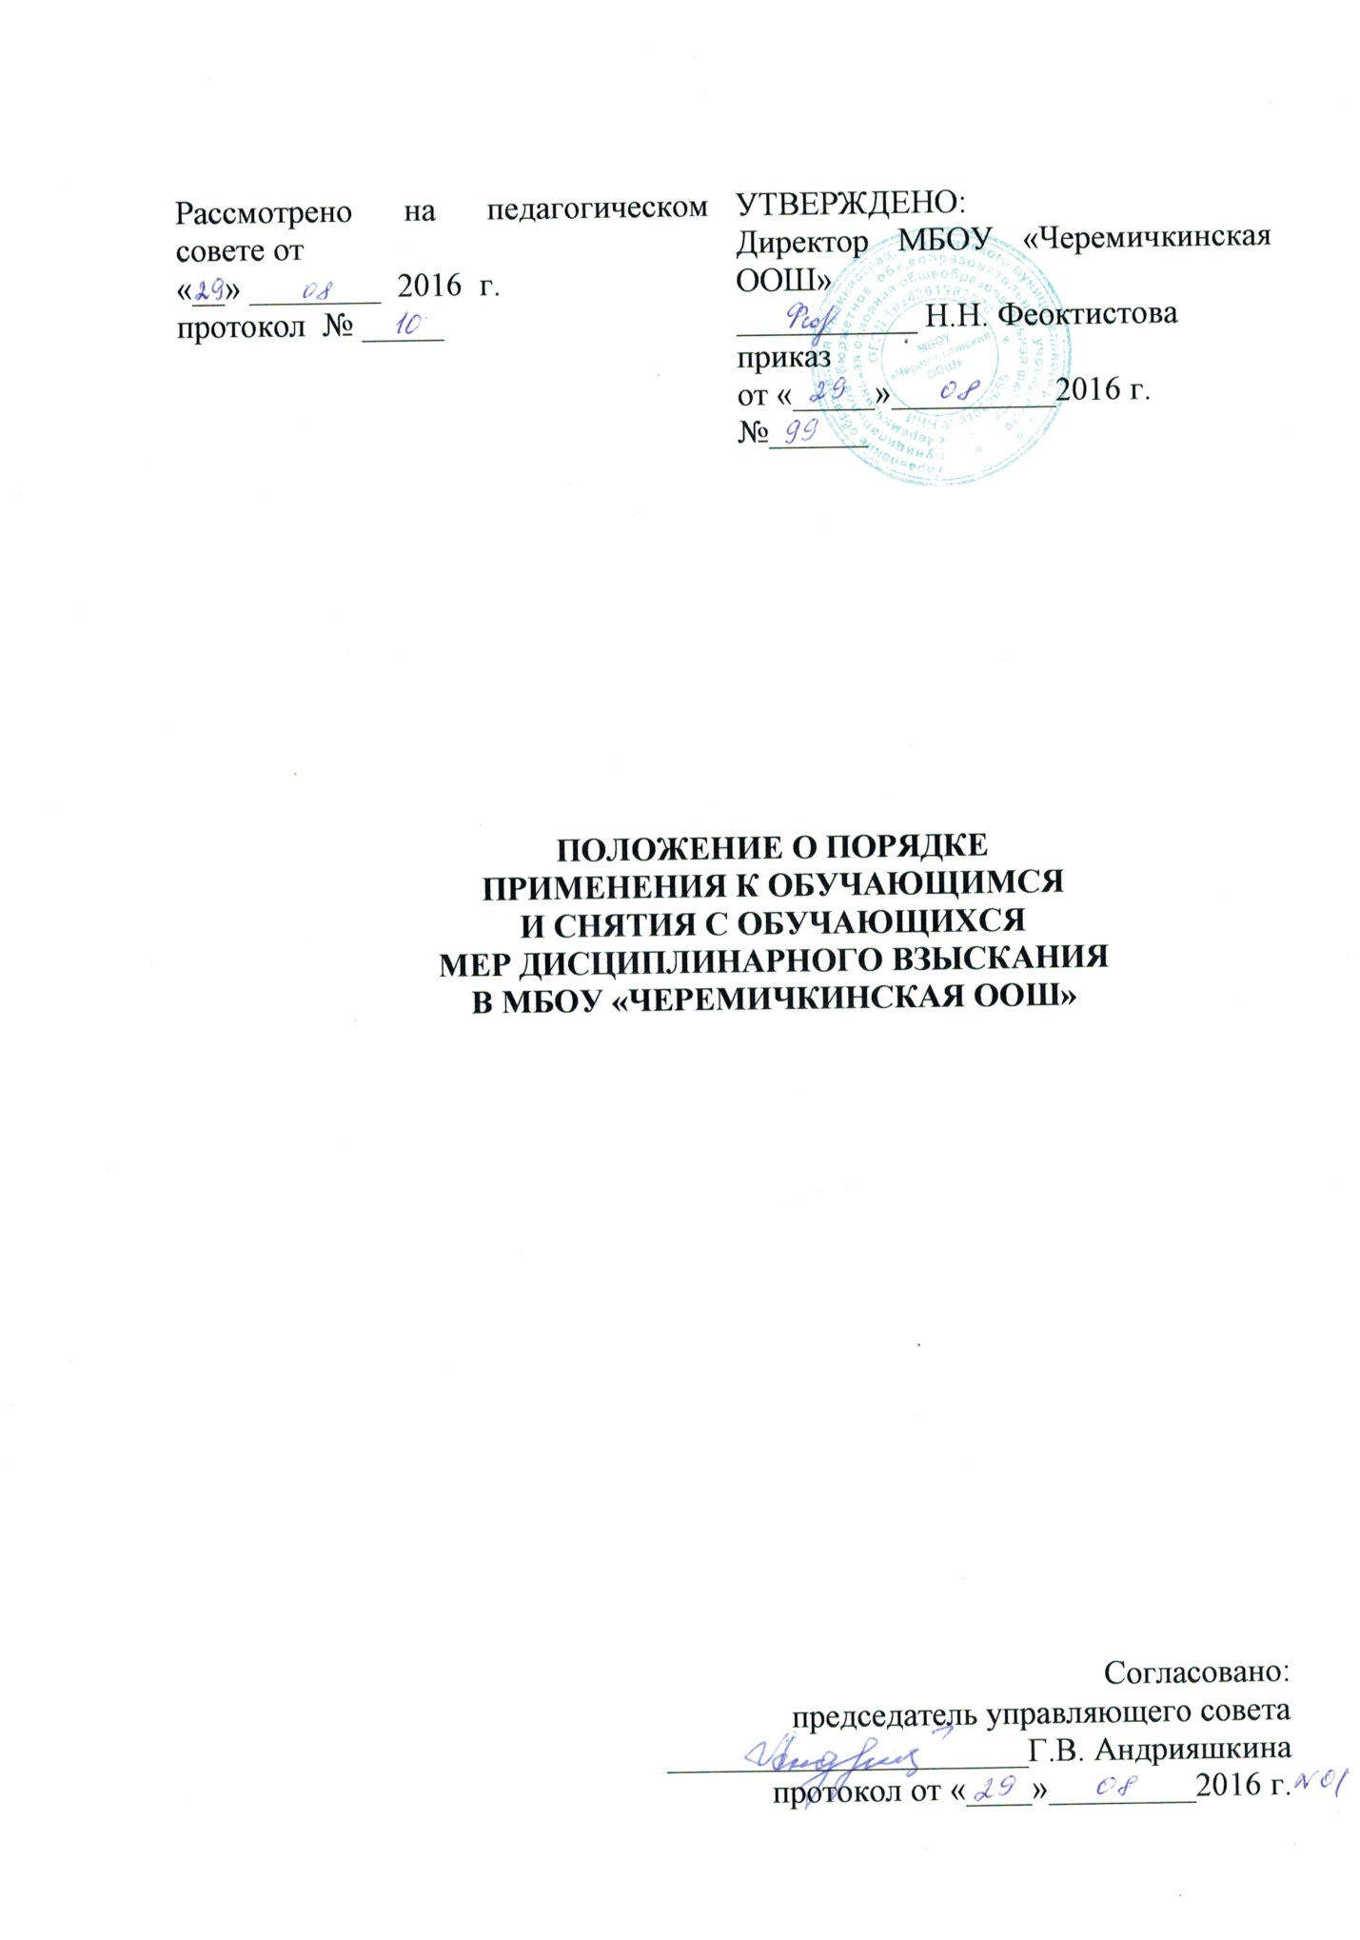

**1.Общие положения**

* 1. Настоящее положение о порядке применения к обучающимся и снятия с обучающихся мер дисциплинарного взыскания в МБОУ «Черемичкинская ООШ» разработано на основе
* Федерального закона от 29 декабря 2012 г. N 273-ФЗ "Об образовании в Российской Федерации".
* Приказа Министерства образования и науки РФ от 15.03.2013 г.№ 185 «об утверждении порядка применения к обучающимся и снятия с обучающихся мер дисциплинарного взыскания»
  1. Порядок применения к учащимся и снятия с учащихся мер дисциплинарного взыскания определяет правила применения к учащимся и снятия с учащихся в МБОУ «Черемичкинкая ООШ» (далее **Учреждение**) мер дисциплинарного взыскания.

1. **Меры дисциплинарного взыскания**

2.1. Меры дисциплинарного взыскания не применяются к учащимся:

* дошкольных групп учреждения
* начального общего образования;
* с ограниченными возможностями здоровья (с задержкой психического развития и различными формами умственной отсталости).

2.2. Меры дисциплинарного взыскания применяются за неисполнение или нарушение Устава Учреждения, правил внутреннего распорядка и иных локальных нормативных актов по вопросам организации и осуществления образовательной деятельности.

2.3. За совершение дисциплинарного проступка к учащемуся могут быть применены следующие меры дисциплинарного взыскания:

* замечание;
* выговор;
* отчисление из Учреждения

2.4. За каждый дисциплинарный проступок может быть применена одна мера дисциплинарного взыскания.

2.5. При выборе меры дисциплинарного взыскания Учреждение  должно учитывать тяжесть дисциплинарного проступка, причины и обстоятельства, при которых он совершен, предшествующее поведение учащегося, его психофизическое и эмоциональное состояние, а также мнение Совета старшеклассников, управляющего совета Учреждения.

2.6. Не допускается применение мер дисциплинарного взыскания к учащимся во время их болезни, каникул.

2.7. До применения меры дисциплинарного взыскания Учреждение должно затребовать от учащегося письменное объяснение. Если по истечении трех учебных дней указанное объяснение учащимся не представлено, то составляется соответствующий акт.

Отказ или уклонение учащегося от предоставления им письменного объяснения не является препятствием для применения меры дисциплинарного взыскания.

2.8. Мера дисциплинарного взыскания применяется не позднее одного месяца со дня обнаружения проступка, не считая времени отсутствия учащегося, указанного в пункте 6 настоящего Порядка, а также времени, необходимого на учет мнения Совета старшеклассников, управляющего совета Учреждения, но не более семи учебных дней со дня представления директору Учреждения мотивированного мнения указанных советов в письменной форме.

2.9. Отчисление несовершеннолетнего учащегося, достигшего возраста пятнадцати лет, из Учреждения как мера дисциплинарного взыскания допускается за неоднократное совершение дисциплинарных проступков. Указанная мера дисциплинарного взыскания применяется, если иные меры дисциплинарного взыскания и меры педагогического воздействия не дали результата и дальнейшее пребывание учащегося в Учреждении оказывает отрицательное влияние на других учащихся, нарушает их права и права работников Учреждения, а также нормальное функционирование Учреждения.

Отчисление несовершеннолетнего учащегося как мера дисциплинарного взыскания не применяется, если сроки ранее примененных к учащемуся мер дисциплинарного взыскания истекли и (или) меры дисциплинарного взыскания сняты в установленном порядке.

2.10. Решение об отчислении несовершеннолетнего учащегося, достигшего возраста пятнадцати лет и не получившего основного общего образования, как мера дисциплинарного взыскания принимается с учетом мнения его родителей (законных представителей) и с согласия комиссии по делам несовершеннолетних и защите их прав. Решение об отчислении учащихся - детей-сирот, детей, оставшихся без попечения родителей, принимается с согласия комиссии по делам несовершеннолетних и защите их прав и органа опеки и попечительства.

2.11. Об отчислении несовершеннолетнего учащегося в качестве меры дисциплинарного взыскания Учреждение незамедлительно обязано проинформировать управление образования администрации Топкинского муниципального района.

Управление образования администрации Топкинского муниципального района и родители (законные представители) несовершеннолетнего учащегося, отчисленного из Учреждения не позднее чем в месячный срок принимают меры, обеспечивающие получение несовершеннолетним общего образования.

2.12. Применение к учащемуся меры дисциплинарного взыскания оформляется приказом директора Учреждения, который доводится до учащегося, родителей (законных представителей) несовершеннолетнего учащегося под роспись в течение трех учебных дней со дня его издания, не считая времени отсутствия учащегося в Учреждении. Отказ учащегося, родителей (законных представителей) несовершеннолетнего учащегося ознакомиться с указанным приказом (распоряжением) под роспись оформляется соответствующим актом.

213. Учащийся, родители (законные представители) несовершеннолетнего учащегося вправе обжаловать в комиссию по урегулированию споров между участниками образовательных отношений меры дисциплинарного взыскания и их применение к учащемуся.

1. **Урегулирование споров**

3.1. Решение комиссии по урегулированию споров между участниками образовательных отношений является обязательным для всех участников образовательных отношений в Учреждении и подлежит исполнению в сроки, предусмотренные указанным решением.

3.2. Решение комиссии по урегулированию споров между участниками образовательных отношений может быть обжаловано в установленном законодательством Российской Федерации порядке.

3.3. Если в течение года со дня применения меры дисциплинарного взыскания к учащемуся не будет применена новая мера дисциплинарного взыскания, то он считается не имеющим меры дисциплинарного взыскания.

3.4. Директор Учреждения до истечения года со дня применения меры дисциплинарного взыскания имеет право снять ее с учащегося по собственной инициативе, просьбе самого учащегося, родителей (законных представителей) несовершеннолетнего учащегося, ходатайству Совета учащихся или управляющего совета Учреждения.

1. **Заключительные положения**

4.1 Изменение и дополнение в настоящее положения вносится по решению педагогического совета, по согласованию с управляющим советом Учреждения и вводятся в действие приказом директора Учреждения.